INSTITUTO TECNOLÓGICO METROPOLITANO
Facultad de Ingenierías — Tecnología en Desarrollo de Software
Pruebas y Calidad de Software
TALLER 3
Automatización funcional Suite mínima ejecutable
Tercera actividad del proyecto integrador
Producto: Plan de Pruebas v0.3
Duración aproximada del taller: 3 horas y 15 minutos
Modalidad: trabajo por equipos previamente constituidos

1. Contexto y propósito
Este taller es la tercera actividad del proyecto integrador. Marca la transición más importante del semestre: hasta ahora todo el trabajo del equipo ha sido documental (Plan v0.1 con alcance, Plan v0.2 con catálogo de casos y matriz de trazabilidad). Hoy esos casos dejan de ser texto y se convierten en código que ejecuta el SUT real.
El producto del día es modesto a propósito. No se pide automatizar los quince casos del catálogo. Se pide automatizar entre tres y cinco casos, los más simples y estables, validando que el ambiente funciona, que los scripts ejecutan y que la suite produce evidencia. La meta es vencer la curva inicial, no producir volumen. La curva inicial se vence solo una vez por equipo, y a partir de ahí cada caso adicional es más rápido.
La calidad del catálogo entregado en la actividad anterior (Plan v0.2) condiciona directamente la productividad de hoy. Casos vagos, no atómicos o sin oráculo claro se vuelven scripts imposibles. Casos bien diseñados se traducen con relativa facilidad. Si encuentran que un caso del catálogo es difícil de automatizar, esa es información valiosa: probablemente el caso necesita reescribirse en el Plan, no esquivarse.

Entregable de esta actividad
Un único documento Word titulado Plan de Pruebas v0.3, que extiende el Plan v0.2 con dos secciones nuevas: estrategia de automatización (justificación de qué casos se automatizaron, qué casos quedaron manuales y por qué) y evidencia de la suite mínima ejecutable (scripts o configuraciones, capturas de ejecución exitosa y reporte HTML generado). El documento mantiene todas las secciones de las versiones previas. Se sube a Microsoft Teams junto con el código fuente o el archivo del proyecto Katalon.

Qué se pide específicamente hoy
Ambiente de automatización funcional. Instalación y verificación de la herramienta de la vía elegida (Playwright + Postman para vía Code, o Katalon Studio para vía Low-Code), con captura de un "hello world" verde como prueba de que el ambiente está operativo.
Entre 3 y 5 casos automatizados del catálogo del Plan v0.2. La selección se justifica aplicando los cuatro criterios vistos en la exposición.
Estructura AAA explícita en cada script o configuración: las tres fases (Arrange, Act, Assert) deben ser identificables.
Locators robustos siguiendo la jerarquía de calidad. Si Codegen o el grabador de Katalon generaron locators frágiles, fueron mejorados manualmente.
Reporte HTML generado automáticamente por la herramienta como evidencia de ejecución.
Versión actualizada del Plan de v0.2 a v0.3, con historial de cambios actualizado.

Lo que NO se pide en esta actividad
La automatización completa del catálogo no se realiza hoy: solo entre 3 y 5 casos. La capa BDD con Gherkin no se introduce en esta actividad: tiene su actividad propia más adelante. La integración con pipelines de CI/CD no se exige hoy: se aborda en la actividad final. La automatización asistida por IA tampoco se incorpora: hoy se trabaja con la herramienta nativa, sin asistentes.

2. Flujo del taller
Cinco puntos consecutivos. El primer punto (preparación del ambiente) es el más crítico y puede tomar buena parte del tiempo del taller. No es problema: la curva inicial es la curva de aprendizaje del día. Una vez el ambiente funciona, los puntos siguientes avanzan con fluidez creciente.
# | Punto | Resultado concreto | Tiempo
1 | Preparación del ambiente | Herramienta instalada y un "hello world" ejecutado con éxito | 60 min
2 | Selección y justificación de casos | 3 a 5 casos del catálogo elegidos con criterio documentado | 20 min
3 | Traducción caso por caso | Cada caso convertido a script o configuración Katalon, validado verde | 90 min
4 | Captura de evidencia | Reporte HTML, screenshots de cada caso pasando, código en repositorio | 15 min
5 | Integración al Plan v0.3 y subida | Plan v0.3 consolidado y cargado en Microsoft Teams | 10 min

El primer punto puede sentirse frustrante si el ambiente no instala a la primera. Es normal. La instalación de Node.js y Playwright requiere conexión estable, permisos de administrador en el equipo, y a veces ajustes según el sistema operativo. Lo mismo aplica a Katalon en sus primeros minutos. Si después de 30 minutos el ambiente no arranca, llamen al docente: es lo más eficiente que pueden hacer.
El facilitador rota entre los equipos durante todo el taller con énfasis especial en el primer punto. Aprovechen su presencia directa para resolver bloqueos de ambiente sin perder tiempo. La cooperación entre equipos está permitida y bienvenida, especialmente para temas de instalación.

3.1 Acta de asignación de roles
Diligenciar la siguiente tabla con los nombres de los integrantes del equipo. Esta acta es la primera página del documento entregable.
Rol | Nombre del integrante | Correo institucional
Test Manager | Juan Felipe Sanchez | juansanchez274829@correo.itm.edu.co
Test Designer | Juan Manuel Colorado | juancolorado316345@correo.itm.edu.co
Automation Engineer | Libardo Alcides Bedoya | libardobedoya282159@correo.itm.edu.co
Quality Reporter | Andres Felipe Yepes | andresyepes328930@correo.itm.edu.co
4. Punto 2 · Elección de la vía técnica
Tiempo sugerido: 10 minutos
El equipo elige una de dos vías de trabajo técnico. La elección se mantiene durante todo el proyecto y aplica a todo el equipo; no es posible que cada integrante trabaje en una vía distinta. La elección no afecta la calificación del Plan de Pruebas: cambia únicamente el formato de la evidencia de automatización.
4.1 Vía Code
Recomendada para equipos con base en programación (al menos dos integrantes con experiencia en JavaScript o TypeScript).
Componente | Herramienta | Función
Automatización UI | Python + Selenium + Pytest | Pruebas funcionales sobre la interfaz del SUT
Automatización API | Selenium | Pruebas sobre endpoints REST del SUT
Capa BDD | Behave | Escenarios Given-When-Then ejecutables

6.1 Plantilla para la decisión
Campo | Contenido
SUT elegido | OWASP Juice Shop
URL | https://juice-shop.github.io/
Puntaje obtenido en la matriz | 24
Justificación final (150-250 palabras) | La elección de OWASP Juice Shop se basa principalmente en que fue el SUT con mayor puntaje en la matriz (24), lo que ya indica que cumple bien con varios de los criterios evaluados. Además, nos llamó la atención porque no es una aplicación común, sino que está diseñada específicamente para practicar pruebas y encontrar vulnerabilidades, lo cual la hace muy útil para nuestro aprendizaje.  A diferencia de otras opciones, este sistema ofrece muchos retos y escenarios que simulan problemas reales, como fallos en el login, errores de validación o problemas de seguridad. Esto nos permite no solo probar funcionalidades básicas, sino también entender mejor cómo pensar como testers y cómo identificar posibles fallos en una aplicación.  También consideramos que es una herramienta bastante utilizada a nivel educativo y profesional, lo que le da más valor a trabajar con ella. En general, creemos que es una buena elección porque nos reta más, nos permite aprender haciendo y se acerca más a lo que podríamos encontrar en un entorno real de trabajo.
Limitación reconocida (1-2 líneas) | No todo el equipo está familiarizado con las herramientas y técnicas que se utilizarán, lo que puede generar una curva de aprendizaje inicial.
7.1 Sección de identificación
Campo | Contenido
Código del documento | PLAN-PRUEBAS-EQ[2]-[OWASP_Juice_Shop]-v0.1
Versión | 0.1
Fecha de elaboración | 25 de abril 2026
Equipo | Equipo #2
SUT | https://juice-shop.github.io/ - OWASP Juice Shop
Autores | Juan Manuel Colorado – Test designer  Juan Felipe Sanchez – Test manager  Libardo Alcides Bedoya – Automation Engineer  Andres Felipe Yepes Cardenas - Quality Reporter
Historial de cambios | v0.1 — Creación inicial del Plan
Niveles de prueba
Se aplicarán principalmente pruebas de sistema y pruebas de aceptación.
Las pruebas de sistema permitirán verificar el comportamiento general de OWASP Juice Shop como una aplicación completa, validando que sus módulos principales funcionen correctamente desde la interfaz gráfica.
Las pruebas de aceptación permitirán comprobar que los flujos seleccionados respondan a lo esperado por un usuario final, como iniciar sesión, buscar productos, agregarlos al carrito, realizar una compra y enviar comentarios.
No se realizarán pruebas unitarias porque el equipo no modificará ni tendrá acceso directo al código fuente del sistema. Tampoco se priorizarán pruebas de integración internas, ya que la evaluación se hará desde el comportamiento visible de la aplicación.
Tipos de prueba
El tipo principal será la prueba funcional, porque se busca validar que las funcionalidades seleccionadas cumplan con el comportamiento esperado.
También se incluirán pruebas con datos válidos e inválidos para revisar mensajes de error, campos obligatorios y respuestas del sistema ante entradas incorrectas.
De forma complementaria, se harán pruebas básicas de usabilidad, observando si los botones, formularios, mensajes y flujos son claros para el usuario.
Además, se incluirán pruebas básicas de seguridad funcional, ya que OWASP Juice Shop es una aplicación diseñada con vulnerabilidades intencionales. Estas pruebas no serán de pentesting avanzado, pero permitirán revisar riesgos visibles en autenticación, formularios, búsqueda y control de acceso.
Herramientas
Para la automatización se utilizará Python con Selenium WebDriver, ya que permite simular acciones reales de usuario dentro del navegador, como hacer clic, escribir datos, buscar productos, agregar elementos al carrito y validar resultados en pantalla.
También se podrá utilizar Pytest para organizar y ejecutar los casos de prueba de forma ordenada, identificando cuáles pruebas pasan y cuáles fallan.
Para la exploración inicial del sistema se usará Google Chrome, junto con sus herramientas de desarrollador cuando sea necesario inspeccionar elementos de la página.
Finalmente, se podrá usar GitHub como apoyo para guardar los scripts, controlar versiones y mantener organizada la evidencia del trabajo realizado.
Lista de requisitos
ID | Nombre del requisito | Descripción breve
RF-01 | Gestión de cuenta y autenticación de usuario | El sistema debe permitir que un usuario cree una cuenta ingresando los datos requeridos, como correo electrónico, contraseña, confirmación de contraseña, pregunta de seguridad y respuesta. Además, debe permitir el inicio de sesión con credenciales válidas, bloquear el acceso cuando las credenciales sean inválidas, incompletas o no correspondan a un usuario existente, y permitir el cierre de sesión de forma correcta.
RF-02 | Visualización del catálogo de productos | El sistema debe mostrar al usuario el catálogo de productos disponibles, incluyendo información visible como nombre, imagen, precio y opción para agregar el producto al carrito. Esta funcionalidad debe estar disponible después de ingresar a la aplicación.
RF-03 | Búsqueda y filtrado de productos | El sistema debe permitir que el usuario busque productos dentro del catálogo mediante criterios de búsqueda. Los resultados mostrados deben corresponder con el texto ingresado o, en caso de no existir coincidencias, el sistema debe mostrar un comportamiento claro para el usuario.
RF-04 | Gestión del carrito de compras | El sistema debe permitir agregar productos al carrito, visualizar los productos seleccionados, eliminar productos y mantener actualizado el contenido del carrito durante la navegación. La información del carrito debe ser consistente con las acciones realizadas por el usuario.
RF-05 | Proceso de checkout | El sistema debe permitir que el usuario complete el proceso de compra a partir de los productos agregados al carrito, ingresando la información requerida para continuar con la orden. El sistema debe validar los datos obligatorios antes de permitir avanzar o finalizar el proceso.
RF-06 | Envío de formulario de feedback | El sistema debe permitir que el usuario envíe comentarios a través del formulario de feedback, ingresando la información solicitada. El sistema debe validar los campos requeridos y mostrar mensajes adecuados cuando la información sea válida, incompleta o incorrecta.

Catálogo de casos de prueba
El presente catálogo de casos de prueba contiene 20 casos funcionales diseñados para validar los principales módulos definidos en el alcance del Plan de Pruebas de OWASP Juice Shop. La cobertura incluye la gestión de cuenta y autenticación de usuario, la visualización del catálogo de productos, la búsqueda y filtrado, la gestión del carrito de compras, el proceso de checkout y el envío del formulario de feedback. Los casos fueron elaborados aplicando las técnicas de particiones de equivalencia, valores límite, tablas de decisión y transición de estados, incluyendo escenarios positivos y negativos para verificar tanto el comportamiento esperado del sistema como su respuesta ante entradas inválidas, datos incompletos o condiciones no permitidas. Todos los casos se entregan en estado “Sin ejecutar”, ya que esta versión del plan se enfoca en el diseño del catálogo y la trazabilidad, dejando la ejecución y automatización para actividades posteriores.
CASO TC-001
ID | TC-001
Título | Registro de usuario con datos validos
Técnica aplicada | Particiones de equivalencia - partición válida
Precondición | OWASP Juice Shop se encuentra disponible. El usuario no ha iniciado sesión. El navegador no tiene una sesión activa.
Datos de entrada | Correo: test@test.com  Contraseña: Prueba123!  Confirmación: Prueba123!  Pregunta de seguridad: primera opción disponible / Respuesta: Medellin
Pasos | 1. Ingresar a OWASP Juice Shop.  2. Ir a la opción de inicio de sesión.  3. Seleccionar la opción de registro de usuario.  4. Diligenciar todos los campos requeridos con datos válidos.  5. Confirmar el registro.
Resultado esperado | El sistema debe permitir la creación de la cuenta y mostrar un mensaje de registro exitoso o permitir continuar hacia el inicio de sesión.
Postcondición | Usuario registrado en el sistema.
Trazabilidad | RF-01
CASO TC-002
ID | TC-002 Arial
Título | Registro de usuario con correo inválido
Técnica aplicada | Particiones de equivalencia — partición inválida
Precondición | OWASP Juice Shop se encuentra disponible. El usuario no ha iniciado sesión
Datos de entrada | Correo: correo_invalido / Contraseña: Prueba123! / Confirmación: Prueba123! / Pregunta de seguridad: primera opción disponible / Respuesta: Medellin
Pasos | 1. Ingresar a OWASP Juice Shop.  2. Ir a la opción de registro.  3. Ingresar un correo sin formato válido.  4. Completar los demás campos requeridos.  5. Intentar confirmar el registro.
Resultado esperado | El sistema no debe permitir el registro y debe mostrar una validación asociada al formato incorrecto del correo electrónico.
Postcondición | No se crea una cuenta nueva.
Trazabilidad | RF-01
CASO TC-003
ID | TC-003
Título | Inicio de sesión con credenciales válidas
Técnica aplicada | Particiones de equivalencia — partición válida
Precondición | Debe existir un usuario previamente registrado. El navegador no debe tener sesión activa.
Datos de entrada | Correo: qa_registro_001@test.com / Contraseña: Prueba123!
Pasos | 1. Ingresar a OWASP Juice Shop.  2. Abrir la opción de inicio de sesión.  3. Escribir el correo registrado.  4. Escribir la contraseña válida.  5. Hacer clic en el botón de inicio de sesión.
Resultado esperado | El sistema debe autenticar al usuario y mostrar la interfaz principal con la sesión iniciada.
Postcondición | Usuario autenticado en la aplicación.
Trazabilidad | RF-01
CASO TC-004
ID | TC-004
Título | Inicio de sesión con contraseña incorrecta
Técnica aplicada | Particiones de equivalencia — partición inválida
Precondición | Debe existir un usuario previamente registrado. El navegador no debe tener sesión activa.
Datos de entrada | Correo: qa_registro_001@test.com / Contraseña: ClaveIncorrecta123
Pasos | 1. Ingresar a OWASP Juice Shop.  2. Abrir la opción de inicio de sesión.  3. Escribir un correo registrado.  4. Escribir una contraseña incorrecta.  5. Hacer clic en el botón de inicio de sesión.
Resultado esperado | El sistema debe rechazar el acceso y mostrar un mensaje de error relacionado con credenciales inválidas.
Postcondición | El usuario permanece sin iniciar sesión.
Trazabilidad | RF-01
CASO TC-005
ID | TC-005
Título | Registro con contraseña menor al límite mínimo esperado
Técnica aplicada | Valores límite — valor inferior inválido
Precondición | OWASP Juice Shop se encuentra disponible. El usuario no ha iniciado sesión.
Datos de entrada | Correo: qa_limite_001@test.com  Contraseña: Abc123!  Confirmación: Abc123!
Pasos | 1. Ingresar a OWASP Juice Shop.  2. Ir al formulario de registro.  3. Ingresar un correo válido.  4. Ingresar una contraseña corta.  5. Confirmar la misma contraseña.  6. Intentar registrar el usuario.
Resultado esperado | El sistema no debe permitir el registro y debe mostrar una validación relacionada con la longitud mínima o fortaleza de la contraseña.
Postcondición | No se crea una cuenta nueva.
Trazabilidad | RF-01
CASO TC-006
ID | TC-006
Título | Registro con contraseña en el límite mínimo aceptado
Técnica aplicada | Valores límite — valor límite válido
Precondición | OWASP Juice Shop se encuentra disponible. El usuario no ha iniciado sesión.
Datos de entrada | Correo: qa_limite_002@test.com  Contraseña: Abc12345  Confirmación: Abc12345  Pregunta de seguridad: primera opción disponible  Respuesta: Medellin
Pasos | 1. Ingresar a OWASP Juice Shop.  2. Ir al formulario de registro.  3. Ingresar un correo válido.  4. Ingresar una contraseña de longitud mínima aceptable.  5. Completar los campos restantes.  6. Confirmar el registro.
Resultado esperado | El sistema debe aceptar el registro si la contraseña cumple con la longitud y condiciones mínimas requeridas.
Postcondición | Usuario registrado en el sistema.
Trazabilidad | RF-01
CASO TC-007
ID | TC-007
Título | Intento de checkout con carrito vacío
Técnica aplicada | Valores límite — cantidad mínima inválida: 0 productos
Precondición | Usuario autenticado. El carrito de compras se encuentra vacío.
Datos de entrada | Cantidad de productos en carrito: 0
Pasos | 1. Iniciar sesión en OWASP Juice Shop.  2. Verificar que el carrito esté vacío.  3. Intentar acceder al proceso de checkout o compra.
Resultado esperado | El sistema no debe permitir completar una compra sin productos en el carrito, o debe impedir el avance hacia el checkout.
Postcondición | El carrito permanece vacío. No se genera orden de compra.
Trazabilidad | RF-04, RF-05
CASO TC-008
ID | TC-008
Título | Inicio de checkout con un producto en el carrito
Técnica aplicada | Valores límite — cantidad mínima válida: 1 producto
Precondición | Usuario autenticado. El catálogo de productos está disponible.
Datos de entrada | Producto: primer producto disponible del catálogo / Cantidad: 1
Pasos | 1. Iniciar sesión en OWASP Juice Shop.  2. Seleccionar un producto del catálogo.  3. Agregar el producto al carrito.  4. Abrir el carrito.  5. Iniciar el proceso de checkout.
Resultado esperado | El sistema debe permitir avanzar al proceso de checkout con un producto agregado al carrito.
Postcondición | El carrito contiene un producto y el usuario se encuentra en el flujo de compra.
Trazabilidad | RF-04, RF-05
Observaciones de calidad
CASO TC-009
ID | TC-009
Título | Checkout exitoso con condiciones completas
Técnica aplicada | Tabla de decisión
Precondición | Usuario autenticado. Existe al menos un producto disponible en el catálogo. El usuario cuenta con dirección y método de pago configurados o disponibles para diligenciar.
Datos de entrada | Producto: primer producto disponible / Dirección: válida / Método de entrega: disponible / Método de pago: válido
Pasos | 1. Iniciar sesión.  2. Agregar un producto al carrito.  3. Ingresar al carrito.  4. Continuar al checkout.  5. Seleccionar o registrar dirección válida.  6. Seleccionar método de entrega.  7. Seleccionar método de pago válido.  8. Confirmar la orden.
Resultado esperado | El sistema debe permitir finalizar la compra y mostrar una confirmación de pedido u orden realizada.
Postcondición | Orden generada en el sistema.
Trazabilidad | RF-04, RF-05
CASO TC-010
ID | TC-010
Título | Bypass de validación de cantidades en servidor (Robustez de Datos)
Técnica aplicada | Valores límite (Fuera de rango) e Interceptación de parámetros
Precondición | Usuario autenticado. Existe al menos un producto en el carrito
Datos de entrada | Petición interceptada vía API / Parámetro quantity: -1
Pasos | 1. Capturar la petición PUT de actualización del carrito.  2. Replicar la petición desde la consola modificando el valor de quantity a -1.  3. Enviar la petición directamente al servidor.  4. Refrescar la vista del carrito.
Resultado esperado | El sistema debe validar el dato en el servidor y rechazar valores menores a 1, manteniendo la integridad del carrito
Postcondición | El total del carrito se altera con un valor negativo, fallando en la consistencia de datos.
Trazabilidad | RF-04
CASO TC-011
ID | TC-011
Título | Cierre de sesión con carrito activo
Técnica aplicada | Transición de estados (De "Autenticado con carrito" a "Sesión cerrada")
Precondición | Usuario autenticado con productos en la cesta (RF-01, RF-04).
Datos de entrada | Ejecución de Logout.
Pasos | 1. Agregar productos al carrito (RF-04).  2. Realizar el cierre de sesión mediante la opción correspondiente (RF-01).  3. Intentar acceder a la URL del carrito o verificar la persistencia de los datos.
Resultado esperado | Al transitar al estado "Sesión cerrada", la información del carrito debe dejar de ser accesible o ser eliminada
Postcondición | Los productos permanecen visibles en la cesta a pesar de haber cerrado sesión.
Trazabilidad | RF-01, RF-04
CASO TC-012
ID | TC-012
Título | Validación de caracteres especiales en campo de búsqueda (XSS)
Técnica aplicada | Valores límite (Uso de caracteres fuera del límite alfanumérico estándar)
Precondición | La funcionalidad de búsqueda y filtrado de productos está disponible.
Datos de entrada | <iframe src="javascript:alert('QA_HACK')">
Pasos | 1. Ingresar a la aplicación OWASP Juice Shop.  2. Ubicar el campo de búsqueda de productos.  3. Ingresar la cadena de caracteres especiales (script) en el buscador.  4. Ejecutar la búsqueda.
Resultado esperado | El sistema debe procesar la entrada como texto literal y mostrar un comportamiento claro (ej. "No se encontraron resultados") sin ejecutar código.
Postcondición | El sistema ejecuta el script malicioso, mostrando una ventana emergente en el navegador.
Trazabilidad | RF-03
CASO TC-013
ID | TC-013
Título | Checkout bloqueado cuando no hay productos en el carrito
Técnica aplicada | Tabla de decisión
Precondición | Usuario autenticado. El carrito se encuentra vacío
Datos de entrada | Producto en carrito: No / Dirección válida: Sí / Método de entrega: Sí / Método de pago: Sí
Pasos | 1. Iniciar sesión. 2. Verificar que el carrito esté vacío. 3. Intentar ingresar al flujo de checkout.
Resultado esperado | El sistema debe bloquear el proceso de checkout porque no existe ningún producto seleccionado para compra.
Postcondición | No se genera orden.
Trazabilidad | RF-04, RF-05
CASO TC-014
ID | TC-014
Título | Checkout bloqueado cuando no se selecciona dirección
Técnica aplicada | Tabla de decisión
Precondición | Usuario autenticado. El carrito contiene al menos un producto.
Datos de entrada | Producto en carrito: Sí / Dirección válida: No / Método de entrega: Sí / Método de pago: Sí
Pasos | 1. Iniciar sesión. 2. Agregar un producto al carrito. 3. Ingresar al checkout. 4. Omitir la selección o registro de dirección. 5. Intentar continuar al siguiente paso.
Resultado esperado | El sistema debe impedir continuar y solicitar una dirección válida antes de avanzar.
Postcondición | El proceso de checkout queda detenido en la etapa de dirección.
Trazabilidad | RF-05
CASO TC-015
ID | TC-015
Título | Checkout bloqueado cuando no se selecciona método de pago
Técnica aplicada | Tabla de decisión
Precondición | Usuario autenticado. El carrito contiene al menos un producto. Existe una dirección válida seleccionada.
Datos de entrada | Producto en carrito: Sí / Dirección válida: Sí / Método de entrega: Sí / Método de pago: No
Pasos | 1. Iniciar sesión. 2. Agregar un producto al carrito. 3. Ingresar al checkout. 4. Seleccionar dirección válida. 5. Seleccionar método de entrega. 6. No seleccionar método de pago. 7. Intentar confirmar la compra.
Resultado esperado | El sistema debe impedir la confirmación de la compra hasta que se seleccione un método de pago válido.
Postcondición | No se genera orden. El usuario permanece en el flujo de checkout.
Trazabilidad | RF-05
CASO TC-016
ID | TC-016
Título | Transición exitosa de producto del catálogo al carrito de compras
Técnica aplicada | Transición de estados (De 'Navegando catálogo' a 'Producto en cesta')
Precondición | Usuario autenticado en OWASP Juice Shop. El catálogo de productos es visible y el carrito de compras se encuentra inicialmente vacío.
Datos de entrada | Selección del producto 'Apple Juice (1000ml)'.
Pasos | 1. Ingresar a la aplicación e iniciar sesión.  2. Localizar el producto 'Apple Juice (1000ml)' en el catálogo.  3. Hacer clic en 'Add to Basket'.  4. Verificar mensaje de confirmación.  5. Ir a 'Your Basket'.
Resultado esperado | El contador del carrito aumenta. El producto aparece en el carrito con cantidad 1 y precio correcto.
Postcondición | El producto queda registrado en la sesión activa del carrito.
Trazabilidad | RF-02, RF-04

CASO TC-017
ID | TC-017
Título | Eliminación de un ítem del carrito con actualización de totales
Técnica aplicada | Transición de estados (De 'Carrito con ítems' a 'Carrito actualizado')
Precondición | Usuario autenticado. El carrito contiene al menos un producto registrado.
Datos de entrada | Acción de clic en el ícono de papelera.
Pasos | 1. Iniciar sesión e ir a 'Your Basket'.  2. Identificar el producto a eliminar.  3. Hacer clic en el ícono de basurero.  4. Observar la actualización del total.
Resultado esperado | El ítem desaparece de la lista. El total se resta proporcionalmente y el contador disminuye.
Postcondición | El carrito refleja la eliminación correctamente.
Trazabilidad | RF-04
CASO TC-018
ID | TC-018
Título | Rechazo de autenticación para cuenta no registrada
Técnica aplicada | Particiones de equivalencia (Partición inválida - Usuario inexistente)
Precondición | La aplicación está en el Login. No existen sesiones activas.
Datos de entrada | Correo: usuario_no_existente_999@test.com / Pass: Password123!
Pasos | 1. Ir al Login.  2. Ingresar correo no registrado.  3. Ingresar contraseña aleatoria.  4. Hacer clic en 'Log in'.
Resultado esperado | El sistema deniega el acceso con un mensaje de error (ej: 'Invalid email or password').
Postcondición | No se genera token de sesión ni acceso.
Trazabilidad | RF-01
CASO TC-019
ID | TC-019
Título | Búsqueda de producto existente en el catálogo
Técnica aplicada | Particiones de equivalencia — partición válida
Precondición | OWASP Juice Shop se encuentra disponible. El usuario se encuentra en la página principal del catálogo de productos.
Datos de entrada | Criterio de búsqueda: Apple
Pasos | 1. Ingresar a OWASP Juice Shop.  2. Ubicarse en la página principal donde se muestra el catálogo de productos.  3. Abrir la opción de búsqueda del sistema.  4. Escribir el criterio de búsqueda Apple.  5. Ejecutar la búsqueda.  6. Observar los productos mostrados en pantalla.
Resultado esperado | El sistema debe mostrar únicamente productos relacionados con el criterio ingresado Apple, o productos cuyo nombre/descripción coincida con la búsqueda realizada. Los resultados deben ser visibles en el catálogo y no deben mostrarse productos que no tengan relación con el criterio ingresado.
Postcondición | El catálogo queda filtrado según el criterio de búsqueda ingresado.
Trazabilidad | RF-03
CASO TC-020
ID | TC-020
Título | Envío de formulario de feedback con datos válidos
Técnica aplicada | Particiones de equivalencia — partición válida
Precondición | OWASP Juice Shop se encuentra disponible. El usuario se encuentra en la opción de contacto o customer feedback. El formulario de feedback está visible.
Datos de entrada | Comentario: La aplicación permite explorar los productos correctamente.  Calificación: 5  Captcha: respuesta correcta al reto mostrado por el sistema en el momento de la prueba.
Pasos | 1. Ingresar a OWASP Juice Shop.  2. Abrir el menú lateral o la opción correspondiente al formulario de contacto/customer feedback.  3. Ingresar el comentario La aplicación permite explorar los productos correctamente.  4. Seleccionar la calificación 5.  5. Resolver el captcha mostrado por el sistema. 6. Ingresar la respuesta del captcha en el campo correspondiente.  7. Hacer clic en el botón para enviar el feedback.
Resultado esperado | El sistema debe aceptar el envío del formulario y mostrar un mensaje de confirmación indicando que el feedback fue enviado correctamente. No deben mostrarse errores de validación cuando todos los campos requeridos se diligencian correctamente.
Postcondición | El feedback queda registrado por el sistema.
Trazabilidad | RF-06
Matriz de trazabilidad
Requisito | Casos asociados | Técnica(s) | Estado | Observaciones
RF-01 Gestión de cuenta y autenticación de usuario | TC-001, TC-002, TC-003, TC-004, TC-005, TC-006, TC-011, TC-018 | Particiones de equivalencia, valores límite, transición de estados | Sin ejecutar | Cubre registro de usuarios con datos válidos e inválidos, validación de correo electrónico, validación de contraseña por longitud mínima, autenticación con credenciales válidas e inválidas, autenticación de usuarios inexistentes y cierre de sesión con carrito activo. Incluye escenarios positivos, negativos y validaciones de sesión.
RF-02 Visualización del catálogo de productos | TC-016 | Transición de estados | Sin ejecutar | Valida la visualización del catálogo y la transición desde el estado de navegación hasta la incorporación de un producto al carrito de compras.
RF-03 Búsqueda y filtrado de productos | TC-012, TC-019 | Valores límite, particiones de equivalencia | Sin ejecutar | Incluye validación de búsqueda de productos existentes mediante criterios válidos y pruebas de robustez frente a caracteres especiales y posibles ataques XSS en el campo de búsqueda.
RF-04 Gestión del carrito de compras | TC-007, TC-008, TC-010, TC-011, TC-013, TC-016, TC-017 | Valores límite, transición de estados, tabla de decisión | Sin ejecutar | Cubre comportamiento del carrito vacío, agregado de productos, modificación inválida de cantidades vía API, persistencia del carrito tras cierre de sesión, restricciones de checkout sin productos y eliminación de productos con actualización de totales.
RF-05 Proceso de checkout | TC-007, TC-008, TC-009, TC-013, TC-014, TC-015 | Valores límite, tabla de decisión | Sin ejecutar | Valida las condiciones necesarias para completar el flujo de compra: existencia de productos, selección de dirección, método de entrega y método de pago. Incluye escenarios exitosos y bloqueos del proceso de checkout cuando faltan datos requeridos.
RF-06 Envío de formulario de feedback | TC-020 | Particiones de equivalencia | Sin ejecutar | Valida el envío exitoso del formulario de feedback utilizando datos válidos, incluyendo comentario, calificación y resolución correcta del captcha.

3. Punto 1 · Preparación del ambiente
Tiempo sugerido: 60 minutos
El ambiente de automatización es la base de todo lo que viene. Sin ambiente operativo no hay scripts; sin scripts no hay evidencia; sin evidencia no hay entregable. Por eso este primer punto recibe la mayor proporción de tiempo del taller.
Las instrucciones siguientes están separadas por vía. Cada equipo sigue solo la sección correspondiente a su vía elegida en la primera actividad. Si el equipo decidió en la primera actividad usar la vía Code, sigue la sección 3.1. Si decidió usar la vía Low-Code, sigue la sección 3.2.

3.1 Vía Code · Playwright + Postman

Paso 1: Instalar Node.js
Node.js es el motor que ejecuta JavaScript fuera del navegador. Playwright y Newman dependen de él. Pasos:
1. Ir a nodejs.org y descargar la versión LTS (Long Term Support) más reciente.
2. Ejecutar el instalador con permisos de administrador. Aceptar las opciones por defecto.
3. Verificar la instalación abriendo una terminal y ejecutando los siguientes comandos. Ambos deben mostrar números de versión:
node --version
npm --version

Paso 2: Crear el proyecto e instalar Playwright
En la terminal, navegar a la carpeta donde se quiere crear el proyecto y ejecutar:
mkdir mi-proyecto-pruebas
cd mi-proyecto-pruebas
npm init -y
npm install --save-dev @playwright/test
npx playwright install

El último comando descarga los navegadores que Playwright usará (Chromium, Firefox, WebKit). Puede tardar varios minutos según la conexión. Cuando termina, la herramienta está lista para usar.

Paso 3: Verificar el ambiente con un "hello world"
Crear un archivo llamado tests/ejemplo.spec.ts con el siguiente contenido. Este test no requiere modificación: es genérico para cualquier SUT y solo verifica que Playwright corre.
import { test, expect } from '@playwright/test';

test('hello world: Google se carga correctamente', async ({ page }) => {
await page.goto('https://www.google.com');
await expect(page).toHaveTitle(/Google/);
});

Ejecutar el test desde la terminal:
npx playwright test

Si el test pasa, el terminal mostrará un mensaje similar a "1 passed (3s)". Esa es la señal de que el ambiente está operativo. Capturar pantalla del terminal con el resultado: esa captura es la evidencia del Punto 1.

Paso 4: Instalar Postman y Newman (si el SUT tiene API)
Si el SUT del equipo tiene API documentada, instalar también Postman y Newman:
1. Descargar Postman desde postman.com/downloads. Es una aplicación de escritorio gratuita.
2. Crear cuenta gratuita o usar la opción de continuar sin cuenta (Lightweight API Client).
3. Para Newman, en la terminal ejecutar:
npm install -g newman
npm install -g newman-reporter-htmlextra

Si el SUT del equipo no tiene API (DemoQA, SauceDemo, OWASP Juice Shop) este paso es opcional. Si el SUT es API pura (Restful Booker, JSONPlaceholder, Petstore), Postman + Newman puede reemplazar a Playwright para casi todo el trabajo del día. Si el SUT tiene UI y API mezcladas, conviene instalar ambos.

3.2 Vía Low-Code · Katalon Studio

Paso 1: Descargar Katalon Studio
Katalon es una aplicación de escritorio gratuita en su versión Free Edition. Pasos:
1. Ir a katalon.com/download y descargar la versión correspondiente al sistema operativo.
2. Crear cuenta gratuita en Katalon (es obligatoria para activar la Free Edition).
3. Ejecutar el instalador. La instalación incluye un Java Runtime, así que no se requiere instalar Java por separado.
4. Al abrir Katalon por primera vez, iniciar sesión con la cuenta creada.

Paso 2: Crear un proyecto nuevo
1. En la pantalla principal, hacer clic en "New Project".
2. Ingresar el nombre del proyecto (sugerencia: pruebas-equipoN-SUT).
3. Seleccionar el tipo "Web" si el SUT es UI, o "API" si el SUT es API pura, o "Web/API/Mobile" para mixtos.
4. Confirmar. Katalon genera la estructura inicial: Test Cases, Test Suites, Object Repository, Profiles, Test Data, Reports.

Paso 3: Verificar el ambiente con un "hello world"
Construir un test simple que valide que Katalon ejecuta correctamente. Pasos:
1. Botón derecho sobre Test Cases → New → Test Case. Nombrar como "hello-world".
2. En la Manual View, agregar dos pasos:
# | Item | Object/Input
1 | Open Browser | https://www.google.com
2 | Verify Element Visible | Cualquier elemento visible de Google (input de búsqueda)

3. Hacer clic en el botón Run de la toolbar superior. Seleccionar el navegador (Chrome es el más estable).
4. Si el test ejecuta sin errores y la consola muestra "PASSED", el ambiente está operativo.
Capturar pantalla de Katalon mostrando el test pasado en la consola. Esa captura es la evidencia del Punto 1 para vía Low-Code.

Paso 4: Verificar la generación automática de reportes
Katalon genera reportes automáticamente al ejecutar Test Suites. Para verificar que esta función opera:
1. Botón derecho sobre Test Suites → New → Test Suite. Nombrar "hello-world-suite".
2. Arrastrar el test case "hello-world" al test suite.
3. Ejecutar el test suite (botón Run sobre el suite).
4. Al terminar, abrir la carpeta Reports en el Test Explorer. Debe haber un reporte HTML navegable. Esa es la evidencia complementaria del Punto 1.

4. Punto 2 · Selección y justificación de casos
Tiempo sugerido: 20 minutos
Con el ambiente listo, el equipo selecciona del catálogo del Plan v0.2 entre 3 y 5 casos para automatizar hoy. La selección no es arbitraria: aplica los cuatro criterios vistos en la exposición y se documenta en el Plan v0.3 como justificación.

4.1 Mecánica de selección
Para cada uno de los 15 casos del catálogo, el equipo asigna un puntaje de 1 a 3 en cada uno de los cuatro criterios:
Criterio | 1 punto | 2 puntos | 3 puntos
C1: Estabilidad del flujo | Funcionalidad cambia mucho | Estabilidad media | Estable, sin cambios previstos
C2: Valor de regresión | Caso de bajo valor | Valor medio | Crítico, conviene re-ejecutar
C3: Costo de ejecución manual | Rápido a mano (< 2 min) | Tiempo medio | Costoso a mano (> 10 min)
C4: Frecuencia de uso del flujo | Pocos usuarios usan el flujo | Uso medio | Funcionalidad central del SUT

El puntaje total de cada caso es la suma de los cuatro criterios (mínimo 4, máximo 12). Los casos con puntaje más alto son los candidatos naturales a automatizar primero. El equipo elige los 3 a 5 casos del tope.

4.2 Plantilla de selección
Diligenciar la siguiente tabla con todos los casos del catálogo del Plan v0.2 (mínimo 15). Marcar con un asterisco los casos seleccionados para automatizar hoy.
Caso | C1 | C2 | C3 | C4 | Total | ¿Auto? | Justificación breve
TC-001 | 2 | 3 | 2 | 3 | 10 | No | Es importante para regresión, pero el registro puede requerir datos únicos y generar variaciones entre ejecuciones.
TC-002 | 3 | 2 | 1 | 2 | 8 | No | Caso negativo útil, pero su ejecución manual es rápida y no es prioridad para la primera suite.
TC-003 | 3 | 3 | 2 | 3 | 11 | Sí * | Flujo central, estable y necesario como base para otros casos que requieren usuario autenticado.
TC-004 | 3 | 3 | 1 | 3 | 10 | Sí * | Valida el rechazo de credenciales inválidas; es estable, fácil de automatizar y aporta cobertura negativa básica.
TC-005 | 2 | 2 | 1 | 2 | 7 | No | Valida contraseña corta, pero depende de reglas específicas del formulario de registro.
TC-006 | 2 | 2 | 2 | 2 | 8 | No | Requiere creación de usuario y manejo de datos únicos, por lo que puede dejarse para una fase posterior.
TC-007 | 2 | 3 | 1 | 2 | 8 | No | Caso importante, pero el comportamiento puede depender de cómo el sistema permita acceder al checkout con carrito vacío.
TC-008 | 3 | 3 | 2 | 3 | 11 | No | Es buen candidato, pero se cubre parcialmente con TC-016, que es más directo para la primera automatización.
TC-009 | 2 | 3 | 3 | 3 | | | No | Tiene alto valor, pero el checkout completo exige dirección, entrega y pago; es más complejo para la suite mínima.
TC-010 | 1 | 3 | 3 | 1 | 8 | No | Requiere interceptar o modificar peticiones, por lo que supera el alcance inicial de automatización funcional UI.
TC-011 | 2 | 2 | 2 | 2 | 8 | No | Es útil para validar sesión y carrito, pero puede depender de persistencia del estado del sistema.
TC-012 | 2 | 3 | 2 | 1 | 8 | No | Caso de seguridad funcional con caracteres especiales; se recomienda automatizar después de estabilizar la suite básica.
TC-013 | 2 | 3 | 1 | 2 | 8 | No | Similar a TC-007, útil como caso negativo, pero no prioritario para la primera automatización.
TC-014 | 2 | 3 | 2 | 2 | 9 | No | Requiere avanzar varias etapas del checkout; se deja para una fase posterior por complejidad media.
TC-015 | 2 | 3 | 2 | 2 | 9 | No | Tiene valor de regresión, pero depende de completar pasos previos de checkout.
TC-016 | 3 | 3 | 2 | 3 | 11 | Sí * | Caso positivo central: valida catálogo, acción de agregar producto y actualización del carrito.
TC-017 | 3 | 3 | 2 | 3 | 11 | Sí * | Complementa TC-016 al validar la eliminación de productos y la actualización del carrito.
TC-018 | 3 | 3 | 1 | 3 | 10 | No | Caso negativo estable, pero ya se cubre autenticación inválida con TC-004.
TC-019 | 3 | 3 | 1 | 3 | 10 | Sí * | Flujo estable, simple y frecuente; permite validar búsqueda de productos con bajo riesgo técnico.
TC-020 | 1 | 2 | 2 | 1 | 6 | No | El formulario de feedback depende del captcha, lo que dificulta su automatización inicial.

La tabla se extiende a tantas filas como casos tenga el catálogo. La justificación breve explica en una frase por qué el equipo escogió o no ese caso para automatizar hoy.
Recomendación importante: los casos seleccionados deben ser, mayoritariamente, casos positivos (camino feliz). La razón es práctica: la primera vez que se automatiza es más fácil empezar con casos exitosos para validar el flujo completo. Los casos negativos se incorporan después, cuando el ambiente y la lógica ya están dominados.

5. Punto 3 · Traducción caso por caso
Tiempo sugerido: 90 minutos
Este es el corazón del taller. El equipo toma cada caso seleccionado en el Punto 2 y lo convierte en un script ejecutable (vía Code) o en un test case de Katalon (vía Low-Code). La regla más importante: caso por caso, no todos a la vez. El primer caso se traduce completo, se valida verde, se captura evidencia. Después se pasa al segundo. Esa progresión secuencial enseña más que escribir todo de un tirón.

5.1 Proceso para cada caso (universal)
Sin importar la vía, el proceso para automatizar cada caso sigue cuatro pasos en orden. Si alguno falla, no se avanza al siguiente.
Paso A: Diseñar el AAA mental. Antes de escribir código, identificar las tres fases: ¿qué necesito preparar (Arrange)? ¿Cuál es la acción concreta (Act)? ¿Qué voy a verificar (Assert)? Si las tres preguntas están respondidas, lo demás es traducción mecánica.
Paso B: Identificar los locators. Para cada elemento de pantalla con el que el script va a interactuar, decidir qué locator usar siguiendo la jerarquía: rol+texto > texto > placeholder > id > clase. NUNCA XPath posicional largo.
Paso C: Escribir el script o configurar el test. Escribir el código (vía Code) o configurar la grilla de pasos (vía Low-Code) traduciendo el caso del catálogo línea por línea.
Paso D: Ejecutar y validar verde. Correr el test. Si pasa, capturar evidencia y avanzar. Si falla, leer el mensaje de error y corregir. No avanzar al siguiente caso hasta que el actual esté verde.

5.2 Plantilla de seguimiento por caso
Por cada caso automatizado, diligenciar una entrada como esta. Sirve como checklist y como evidencia interna del trabajo realizado.
CASO TC-003
ID del caso | TC-003
Técnica del catálogo | Particiones de equivalencia — partición válida
Arrange (qué preparar) | Instanciar el WebDriver de Selenium, navegar a la URL de inicio de sesión de OWASP Juice Shop y cerrar cualquier ventana emergente inicial para despejar la vista.
Act (acción concreta) | 1. Localizar el campo de email e ingresar qa_registro_001@test.com.  2. Localizar el campo de contraseña e ingresar Prueba123!.  3. Localizar y hacer clic en el botón "Log in".
Assert (qué verificar) | Validar que el sistema autentique al usuario y que la URL del navegador contenga /#/search, lo cual confirma el acceso exitoso al catálogo principal.
Locators usados (con su tipo) | ID: email, ID: password, ID: loginButton (Localizadores de alta jerarquía y estabilidad).
Estado de ejecución | Verde
Tiempo de ejecución (segundos) | ~ 3.88 segundos
Evidencia capturada | 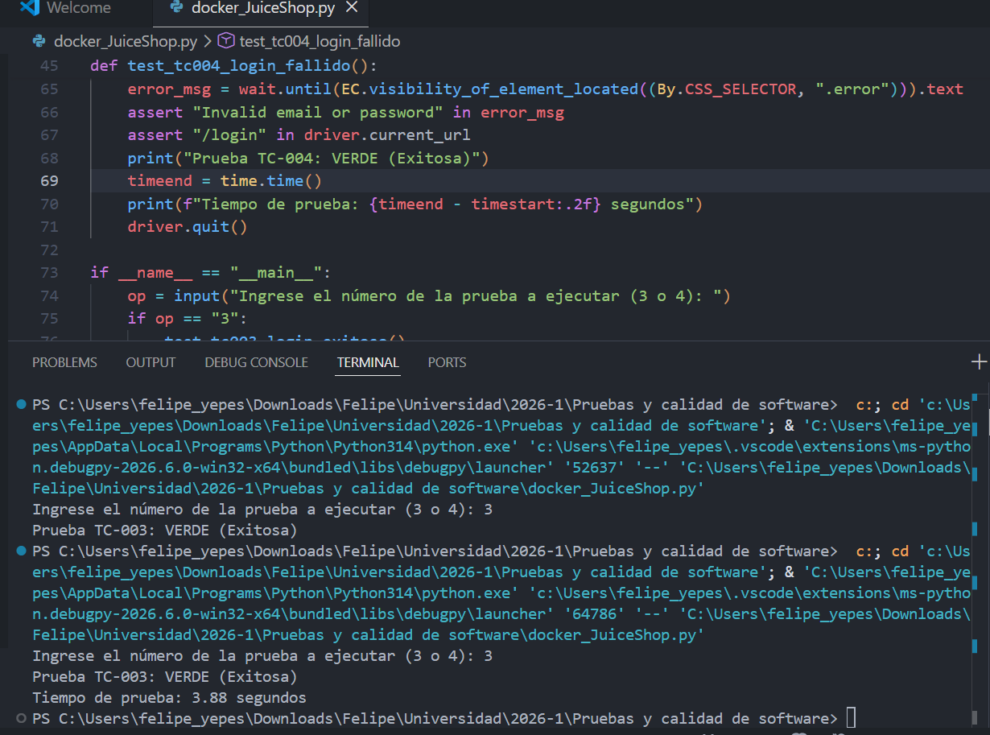  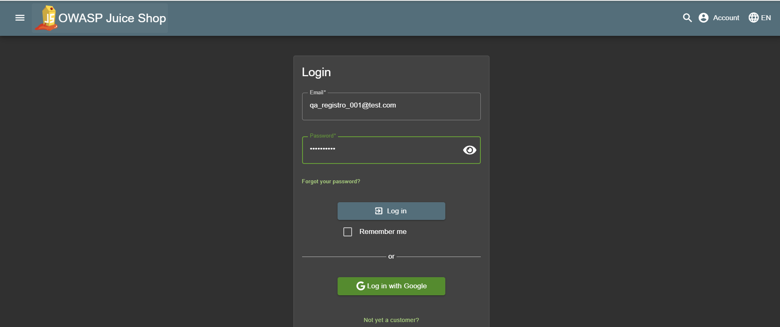  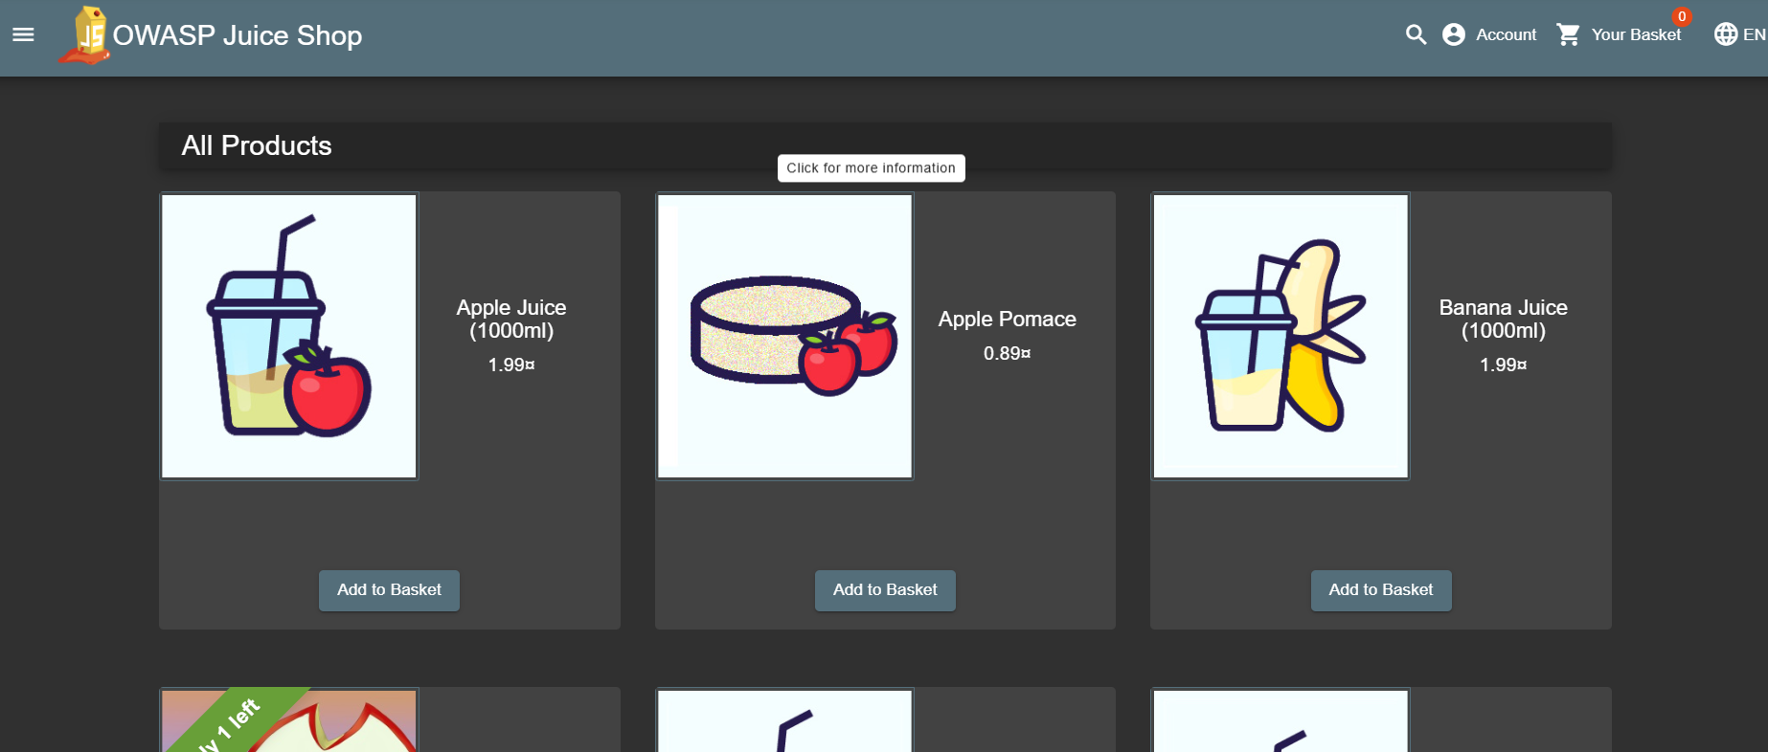
CASO TC-004
ID del caso | TC-004
Técnica del catálogo | Particiones de equivalencia — partición inválida
Arrange (qué preparar) | Iniciar el navegador y cargar la página de login de la aplicación.
Act (acción concreta) | 1. Ingresar el correo registrado qa_registro_001@test.com.  2. Ingresar una contraseña incorrecta ClaveIncorrecta123.  3. Intentar realizar el inicio de sesión.
Assert (qué verificar) | Verificar que aparezca un mensaje de error que indique credenciales inválidas y asegurar que el usuario permanezca en la página de login sin iniciar sesión.
Locators usados (con su tipo) | ID: email, ID: password, ID: loginButton )Se usa EC.element_to_be_clickable),  CSS_SELECTOR: .error para capturar el mensaje de fallo.  CSS: a[aria-label='dismiss cookie message']
Estado de ejecución | Verde
Tiempo de ejecución (segundos) | ~ 4.30 segundos
Evidencia capturada | 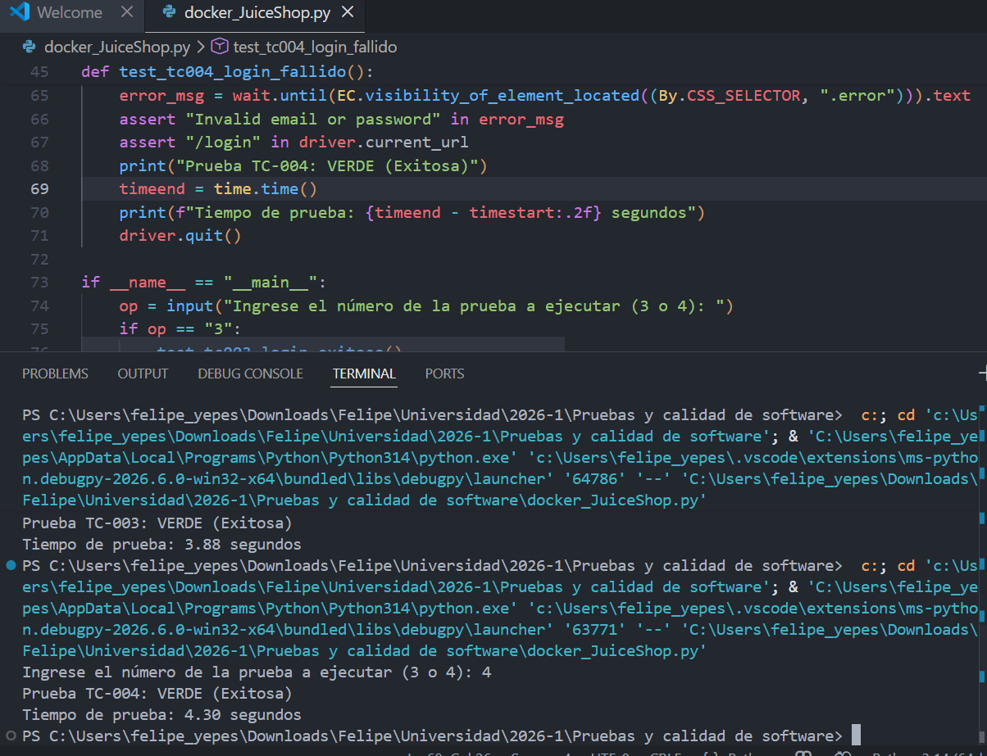  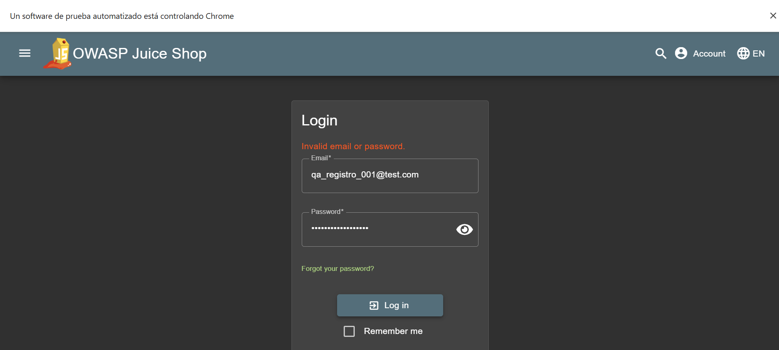

CASO TC-016
ID del caso | TC-016
Técnica del catálogo | Transición de estados
Arrange (qué preparar) | Se abre OWASP Juice Shop, se cierran ventanas emergentes, se inicia sesión con un usuario de prueba y se valida que el catálogo esté disponible.
Act (acción concreta) | Se localiza el producto Apple Juice (1000ml) en el catálogo, se hace clic en Add to Basket y luego se ingresa al carrito de compras.
Assert (qué verificar) | Se verifica que el producto aparece en el carrito, que la cantidad registrada es 1 y que el carrito refleja la incorporación del producto seleccionado.
Locators usados (con su tipo) | Test@test.com, Prueba123!, #loginButton, #navbarYourBasket, texto del producto Apple Juice (1000ml), XPath corto relativo a la tarjeta del producto.
Estado de ejecución | Verde
Tiempo de ejecución (segundos) | 68.37 segundos
Evidencia capturada | 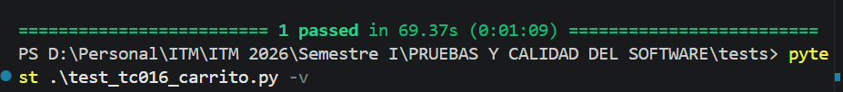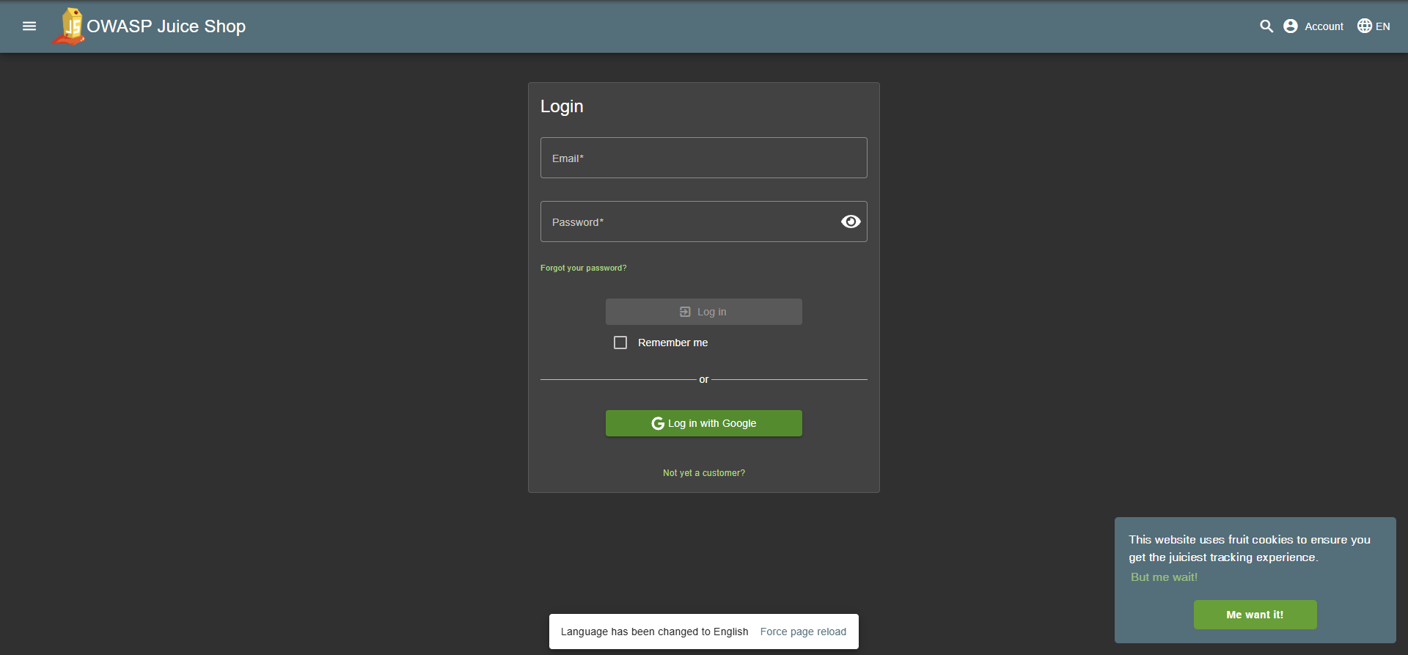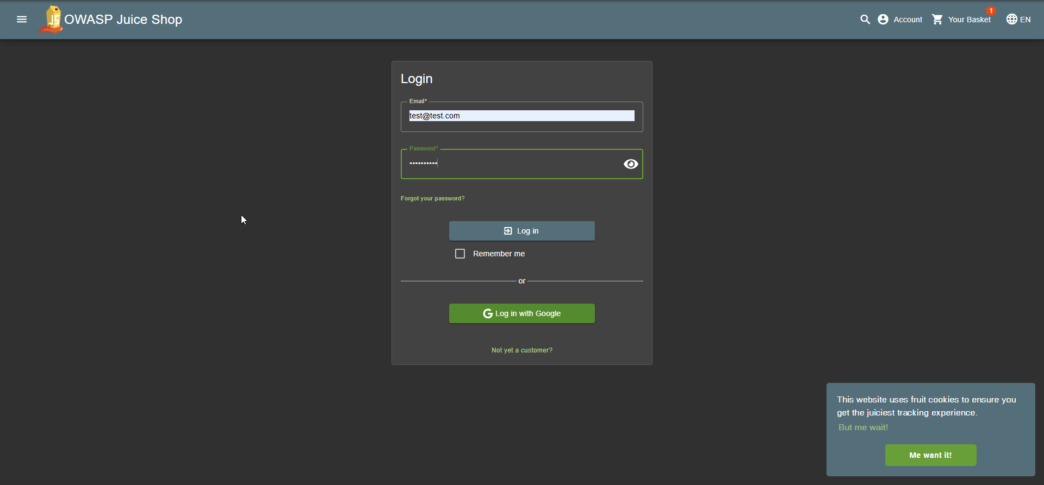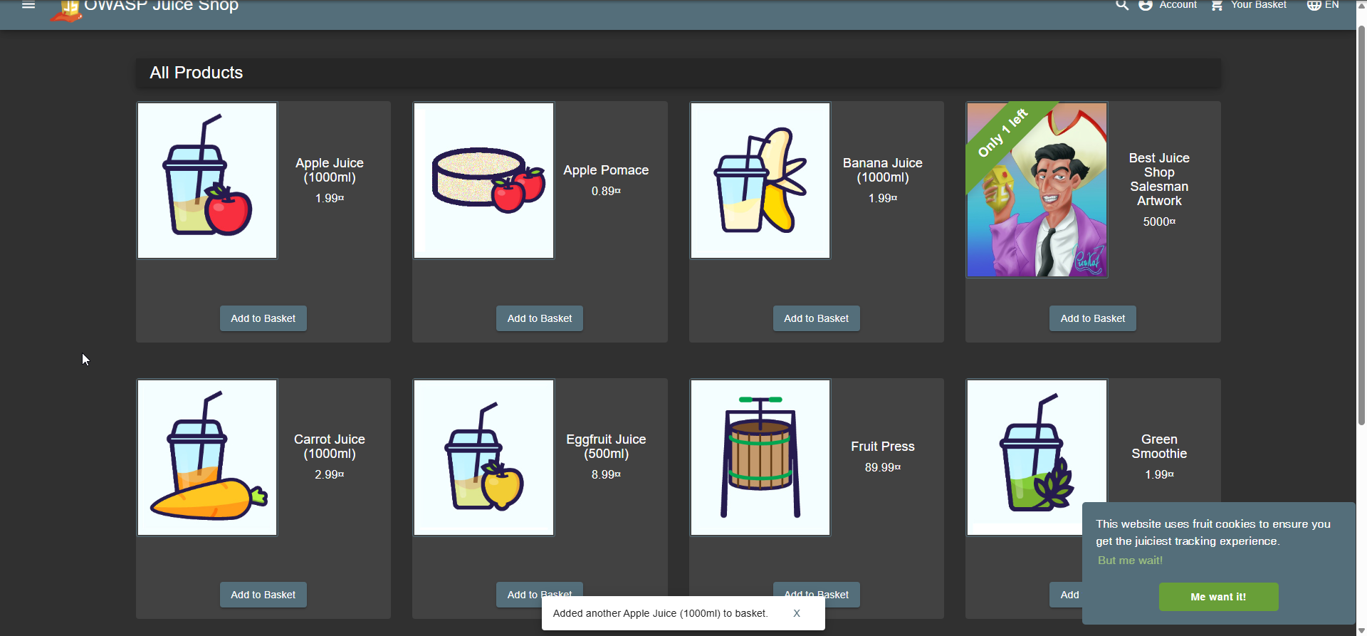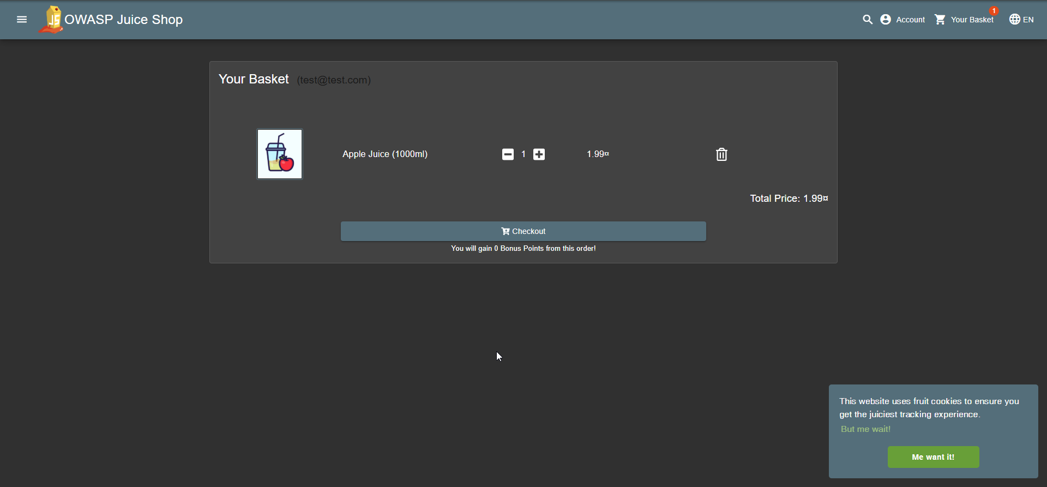

CASO TC-019
ID del caso | TC-019
Técnica del catálogo | Partición de equivalencia – búsqueda funcional
Arrange (qué preparar) | Se abre OWASP Juice Shop en el navegador, se cierran los banners de bienvenida y cookies para garantizar que la interfaz esté limpia y el buscador sea accesible.
Act (acción concreta) | Se hace clic en el icono de búsqueda (lupa) de la barra de navegación, se ingresa el texto "Apple" en el campo de búsqueda y se presiona Enter.
Assert (qué verificar) | Se verifica que el catálogo filtre los resultados y muestre únicamente productos relacionados con "Apple" (e.g. Apple Juice, Apple Pomace), confirmando que el texto "apple" aparece en el código fuente de la página resultante.
Locators usados (con su tipo) | CSS: .mat-search_icon-search (icono de búsqueda)  ID: searchQuery (campo de texto de búsqueda)  Verificación por: driver.page_source.lower()
Estado de ejecución | Verde
Tiempo de ejecución (segundos) | ~ 23.4 segundos
Evidencia capturada | Figura 1: ARRANGE: Juice Shop cargado - catalogo de productos visible  Figura 2: ACT: Barra de busqueda con texto 'Apple' escrito  Figura 3: ASSERT: Search Results - Apple (2 de 2 resultados)  Figura 4: RESULTADO: pytest TC-019 1 passed

Si un caso resulta significativamente más difícil de automatizar de lo esperado, hay tres posibilidades. Primera: el caso del catálogo era ambiguo o no atómico, conviene revisar la redacción del Plan v0.2. Segunda: el SUT presenta una limitación técnica (CAPTCHA, rate limit, autenticación compleja), conviene documentarla. Tercera: el equipo está aprendiendo y necesita más tiempo, lo cual es esperado y válido. En cualquiera de los tres casos, no fuercen una solución mala: documenten la dificultad y avancen al siguiente caso.

5.3 Recomendaciones por vía

Vía Code · Tips para Playwright
Usar codegen para empezar: ejecuten npx playwright codegen URL_DEL_SUT, hagan las acciones manualmente, copien el código generado, y refinen los locators a la jerarquía de calidad.
Aprovechar auto-wait: no agreguen waitForTimeout. Playwright espera automáticamente antes de cada acción. Si necesitan esperar algo específico, usen expect con condición.
Ver la trace ante fallo: si un test falla, ejecuten npx playwright show-trace para ver visualmente qué pasaba. Más útil que cualquier log textual.
Modo UI interactivo: ejecuten npx playwright test --ui para ver los tests corriendo paso a paso, ideal para depuración.

Vía Code · Tips para Postman + Newman
Construir la colección visualmente en Postman: request por request, con headers, body y, sobre todo, asserts en la pestaña Tests.
Variables de entorno: guardar la URL base del SUT como variable de Environment. Permite cambiar de ambiente sin editar requests.
Encadenar requests: si un caso requiere crear un recurso y luego consultarlo, capturar el id en la respuesta del primer request (con pm.environment.set) y usarlo en el segundo.
Newman para evidencia: exportar la colección a JSON, ejecutarla con Newman generando reporte HTML, ese reporte es la evidencia oficial.

Vía Low-Code · Tips para Katalon
Usar el Record para empezar: el botón Record abre el navegador con el SUT y graba las acciones. El test queda listo en Manual View.
Refinar el Object Repository: después de grabar, revisar los objetos generados en Object Repository y mejorar sus locators si son XPath posicionales.
Usar Verify, no Assert: Verify continúa el test si falla; Assert detiene la ejecución. Para el primer caso conviene Verify para ver todos los pasos.
Test Suites para reportes: los reportes HTML se generan al ejecutar Test Suites, no Test Cases individuales. Crear un Test Suite que contenga todos los casos automatizados.

6. Punto 4 · Captura de evidencia
Tiempo sugerido: 15 minutos
Con los casos automatizados, el equipo consolida la evidencia que se incorpora al Plan v0.3. La evidencia tiene tres componentes: capturas de pantalla, reporte HTML generado por la herramienta, y código fuente o archivo del proyecto.

6.1 Capturas de pantalla
Por cada caso automatizado, capturar al menos una imagen que demuestre que el test pasó (verde). En la práctica:
Vía Code (Playwright): screenshot del terminal mostrando "X passed" después de la ejecución, más screenshot del reporte HTML mostrando todos los tests con check verde.
Vía Code (Postman): screenshot del Runner de Postman con todos los asserts en verde, o screenshot del reporte HTML de Newman.
Vía Low-Code (Katalon): screenshot de la consola de Katalon mostrando "PASSED" para cada caso, más screenshot del reporte HTML del Test Suite.

6.2 Reporte HTML
La herramienta genera el reporte automáticamente. La tarea del equipo es localizar el archivo y guardarlo:
Playwright: el reporte está en la carpeta playwright-report/ del proyecto. El archivo principal es index.html.
Newman: el reporte se genera con la opción --reporter-htmlextra-export, en la ruta especificada al ejecutar.
Katalon: el reporte está en la carpeta Reports/ del proyecto, organizado por fecha y nombre del Test Suite.
El reporte HTML se entrega comprimido junto con el Plan v0.3. Comprimir la carpeta completa del reporte (incluye estilos y assets necesarios para que se vea bien al abrirlo) y subirlo como archivo adicional a Microsoft Teams junto con el Plan v0.3.

6.3 Código fuente o proyecto Katalon
La evidencia técnica final es el código mismo:
Vía Code: comprimir la carpeta del proyecto entera (incluye archivos .spec.ts, package.json y, opcionalmente, la colección JSON de Postman). Excluir la carpeta node_modules: pesa mucho y se reinstala fácilmente.
Vía Low-Code: comprimir el proyecto Katalon completo. Katalon proyectos son carpetas con estructura propia, todos los archivos son necesarios.
Recomendación opcional pero valiosa: si el equipo está cómodo con Git, subir el código a un repositorio público o privado en GitHub o GitLab. La URL del repositorio se incluye en el Plan v0.3 como referencia. Esta práctica es estándar en la industria y suma valor para la sustentación final del proyecto.

7. Punto 5 · Integración al Plan v0.3 y subida a Teams
Tiempo sugerido: 10 minutos
El Plan de Pruebas crece con dos secciones nuevas. El equipo abre el Plan v0.2, lo guarda como nueva versión v0.3 y aplica los cambios.

7.1 Cambios al Plan v0.2 para producir el Plan v0.3
Cambio 1: actualizar la identificación. Versión de 0.2 a 0.3. Fecha actualizada. Historial de cambios con nueva línea: "v0.3 — Incorporación de la estrategia de automatización y la suite mínima ejecutable con evidencia de los primeros casos automatizados."
Cambio 2: añadir la sección "Estrategia de automatización". Una nueva sección que contiene: (1) declaración de la vía elegida y herramientas concretas, (2) tabla de selección y justificación de casos del Punto 2, (3) lista de casos que quedaron como ejecución manual con razón breve.
Cambio 3: añadir la sección "Evidencia de la suite mínima ejecutable". Sección que contiene: (1) descripción del ambiente preparado en el Punto 1, (2) plantilla de seguimiento del Punto 3 diligenciada para cada caso automatizado, (3) capturas de pantalla insertadas en el documento, (4) referencia al reporte HTML adjunto y al código fuente entregados como archivos separados.

7.2 Estructura final del Plan v0.3
Tras los cambios, el Plan v0.3 contiene:
1. Identificación (actualizada).
2. Alcance, objetivos y enfoque (de la actividad 1).
3. Catálogo de casos de prueba (de la actividad 2).
4. Matriz de trazabilidad (de la actividad 2).
5. Estrategia de automatización (nueva, actividad 3).
6. Evidencia de la suite mínima ejecutable (nueva, actividad 3).

7.3 Nombre de los archivos y subida
Tres archivos a subir a Microsoft Teams:
1. Plan-Pruebas-EqN-SUT-v0.3.docx (el documento principal).
2. Reporte-HTML-EqN-SUT.zip (la carpeta del reporte comprimida).
3. Codigo-EqN-SUT.zip (el proyecto Playwright o Katalon comprimido, sin node_modules).
Los tres archivos se suben a la actividad correspondiente en Microsoft Teams. La fecha máxima de entrega será establecida y comunicada por el docente.
Verificación final antes de subir: el Plan v0.3 contiene las cuatro secciones previas + las dos nuevas. Las capturas de pantalla son legibles. El reporte HTML abre correctamente al descomprimirlo. El código incluye un README breve con instrucciones de cómo ejecutar los tests. Si las cuatro condiciones se cumplen, el equipo está listo para subir.

8. Criterios de entrega y rúbrica
La rúbrica siguiente se aplica al entregable de esta actividad. El puntaje total es de 100 puntos y corresponde al tercer hito del proyecto integrador, según el esquema de ponderación establecido por el docente.
Criterio | Excelente (100%) | Aceptable (70%) | Insuficiente (30%)
Ambiente operativo (15 pts) | Herramienta instalada, hello-world ejecuta verde, evidencia capturada con claridad. | Herramienta instalada y funcional, pero la evidencia es parcial o difícil de leer. | Ambiente no funciona o la evidencia no demuestra que el ambiente esté operativo.
Selección y justificación (10 pts) | Tabla completa de los 15 casos con puntajes en los 4 criterios y justificación clara de los seleccionados. | Selección razonable pero con justificación superficial o tabla incompleta. | Selección sin justificación o no se aplican los cuatro criterios.
Cantidad de casos automatizados (15 pts) | Entre 4 y 5 casos completos, todos en estado verde, ejecutables. | Exactamente 3 casos completos en verde. | Menos de 3 casos automatizados, o casos en estado rojo o no ejecutables.
Aplicación de AAA (15 pts) | Las tres fases (Arrange, Act, Assert) son claramente identificables en cada script o configuración. | AAA presente pero con alguna fase débil o mezclada. | Estructura no es clara, o falta alguna fase, o no hay assert real.
Calidad de locators (15 pts) | Locators robustos siguiendo la jerarquía. Sin XPath posicionales largos. | Locators razonables pero con uno o dos XPath frágiles. | Mayoría de locators son XPath posicionales generados por grabador sin refinamiento.
Manejo de esperas (10 pts) | Sin sleep arbitrarios. Aprovecha auto-wait o esperas por condición. | Algún sleep arbitrario presente pero el resto del código maneja esperas correctamente. | Múltiples sleep arbitrarios. Tests inestables.
Reporte HTML generado (5 pts) | Reporte completo, navegable, con todos los casos visibles. | Reporte presente pero incompleto o difícil de navegar. | Sin reporte HTML, solo capturas dispersas.
Integración al Plan v0.3 (10 pts) | Plan v0.3 completo: secciones previas + 2 nuevas + historial actualizado. | Plan v0.3 con secciones nuevas pero parcial o con historial sin actualizar. | Evidencia entregada como documentos sueltos sin integrar al Plan.
Calidad de entrega (5 pts) | Documento, reporte y código entregados en formato correcto, accesibles y bien nombrados. | Algún archivo con nombre incorrecto o difícil de abrir. | Archivos faltantes o no se pueden abrir.

La ausencia del documento principal en Microsoft Teams dentro del plazo establecido por el docente implica calificación de cero sobre 100 en este hito. La ausencia del reporte HTML o del código se penaliza dentro del criterio correspondiente, pero no es causal de cero. La excepción de extensión solo aplica si la plataforma Microsoft Teams presenta fallas técnicas verificables.

9. Recursos de apoyo

9.1 Materiales del curso
Documento guía de la actividad. Contiene el desarrollo teórico de la sesión: qué automatizar, pirámide de pruebas, anatomía AAA, locators robustos, esperas, datos y reportes, instalación paso a paso de Playwright y Katalon, antipatrones.
Plan de Pruebas v0.2 del equipo. Insumo directo del taller: el catálogo de casos y la matriz de trazabilidad construidos en la actividad anterior. La calidad del catálogo determina la productividad de hoy.
Guía de Pruebas de Software ITM. Disponible en Microsoft Teams. Capítulo de pruebas dinámicas y herramientas de automatización.

9.2 Documentación oficial de las herramientas
Playwright: playwright.dev — documentación oficial completa, ejemplos, API reference. La sección "Getting Started" cubre todo lo necesario para arrancar.
Postman: learning.postman.com — tutoriales oficiales, especialmente la sección "Writing scripts" para los asserts.
Newman: github.com/postmanlabs/newman — repositorio oficial con README detallado de uso y opciones de CLI.
Katalon Studio: docs.katalon.com — documentación oficial. Buscar "Katalon Studio Tutorial" para la guía de inicio rápido.

9.3 Recursos prácticos según el SUT
SauceDemo: página principal lista los cuatro tipos de usuario y comportamientos esperados. Útil para diseñar escenarios de prueba diversos.
Restful Booker: restful-booker.herokuapp.com/apidoc — documentación completa con curl examples copiables a Postman.
DemoQA: demoqa.com — incluye una sección de Bookstore con API y otra de Forms con UI. Cada elemento tiene comportamientos documentados visualmente.
ParaBank: parabank.parasoft.com — sección de Help con descripción de los flujos. Incluye API SOAP y REST.

9.4 Comunidad y resolución de problemas
Cuando un test falla y el mensaje de error no es claro, los siguientes recursos suelen tener respuestas:
StackOverflow: buscar el mensaje de error textual entre comillas. La probabilidad de que alguien haya tenido el mismo problema es muy alta.
GitHub Issues de cada herramienta: para Playwright, github.com/microsoft/playwright/issues con buscador por palabras clave.
Foros oficiales de Katalon: forum.katalon.com — comunidad activa especialmente en español.

9.5 Canales de apoyo
Durante el taller: el docente está presente rotando entre equipos, con énfasis especial en los problemas de instalación del Punto 1. Aprovechen su presencia. Fuera del taller: consultas por el canal de Microsoft Teams de la asignatura. Respuesta en plazo máximo de 24 horas hábiles.

10. Mirada hacia la próxima actividad
La siguiente actividad introduce la capa BDD (Behavior-Driven Development) sobre la suite construida hoy. Los casos automatizados se complementan con archivos Gherkin (Given/When/Then) que expresan los escenarios en lenguaje cercano al negocio, conectados a step definitions ejecutables. La suite de hoy es el insumo directo: cada caso automatizado se convertirá en un escenario BDD, manteniendo la trazabilidad.
Entre actividades, el equipo conviene que practique con la herramienta para consolidar lo aprendido. No se requiere producir entregables intermedios, pero llegar a la próxima actividad con confianza en la herramienta acelera significativamente el trabajo.
Una observación importante: la suite de hoy es el primer artefacto técnico vivo del proyecto. A partir de ahora, cada actividad agrega capas sobre ella. Manténganla en buen estado: si descubren bugs en sus scripts después del taller, corríjanlos y mantengan los tests en verde. Una suite saludable es la base de todo el trabajo restante.

